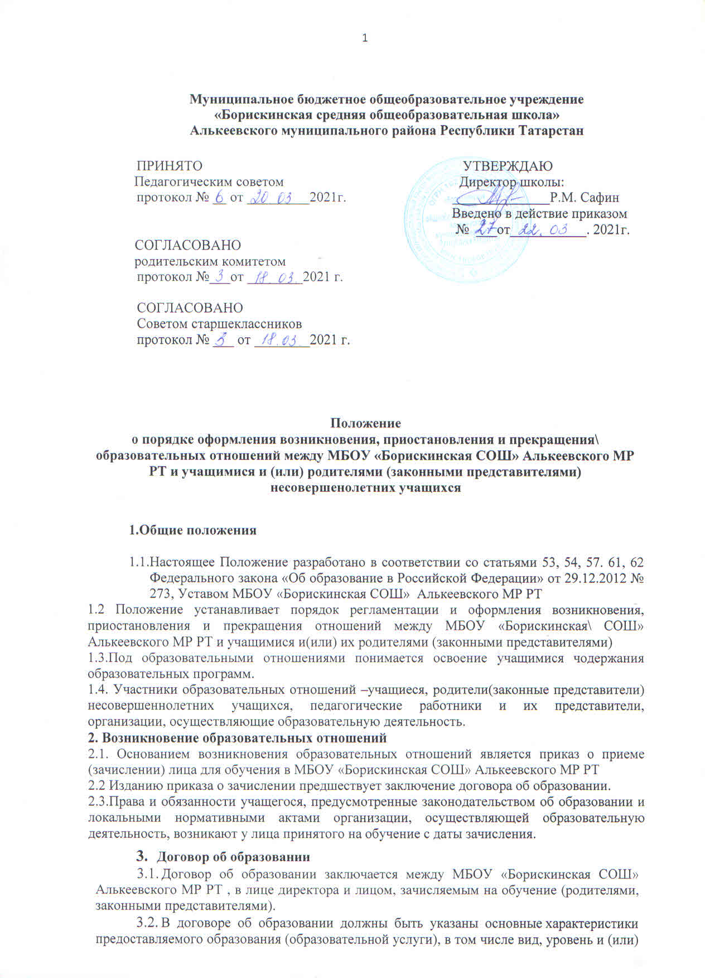
направленность дополнительной образовательной программы (часть образовательной программы определенного уровня, вида и направленности), форма обучения, срок освоения дополнительной образовательной программы (продолжительность обучения).
  - Договор об образовании не может содержать условий, ограничивающих права или снижающих уровень гарантий поступающих, обучающихся по сравнению с установленными законодательством об образовании. Если такие условия
3.4 Примерные формы договоров об образовании утверждаются федеральным органом исполнительной власти, осуществляющим функции по выработке государственной политики и нормативно-правовому регулированию в сфере образования.

Прекращение образовательных отношений
  - Образовательные отношения прекращаются в связи с отчислением учащегося из организации, осуществляющей образовательную деятельность:
- в связи с получением образования (завершением обучения);
- досрочно по основаниям, установленным законодательством об образовании.
  - Образовательные отношения могут быть прекращены досрочно в следующих случаях:
- по инициативе учащегося (родителей (законных представителей) несовершеннолетнего учащегося ), в том числе в случае перевода учащегося для продолжения освоения образовательной программы в другую организацию, осуществляющую образовательную деятельность;
- по инициативе организации, осуществляющей образовательную деятельность, в случае применения к учащемуся , достигшему возраста 15 лет, отчисления как меры дисциплинарного взыскания, в случае совершения обучающимся действий, грубо нарушающих ее устав, правила внутреннего распорядка, а также в случае невыполнения учащимся обязанностей по добросовестному и ответственному освоению образовательной программы и выполнению учебного плана;
- по обстоятельствам, не зависящим от воли учащегося и родителей (законных представителей) несовершеннолетнего учащегося и организации, осуществляющей образовательную деятельность, в том числе в случаях ликвидации организации, осуществляющей образовательную деятельность, аннулирования лицензии на осуществление образовательной деятельности.
  - Досрочное прекращение образовательных отношений по инициативе учащегося и родителей (законных представителей) несовершеннолетнего учащегося не влечет для него каких-либо дополнительных, в том числе материальных, обязательств перед организацией, осуществляющей образовательную деятельность, если иное не установлено договором об образовании.
  - Основанием для прекращения образовательных отношений является приказ об отчислении учащегося из образовательной организации.
Права и обязанности учащегося , предусмотренные законодательством об образовании и локальными нормативными актами организации, осуществляющей образовательную деятельность, прекращаются с даты его отчисления из организации, осуществляющей образовательную деятельность.
  - При досрочном прекращении образовательных отношений организацией, осуществляющей образовательную деятельность, в трехдневный срок после издания распорядительного акта об отчислении учащегося отчисленному лицу выдается справка об обучении.

